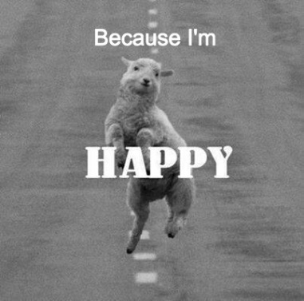
Ik ben zo…

Snel als een …

Blij als een …

Sterk als een …

Wild als een …

Lief als een …

Moedig als een …

Groot als een …

…………. als een …

